Temat dnia: Kolorowy świat
Data:14.04.2021
Cele główne: − rozwijanie umiejętności liczenia w zakresie dziesięciu,
− rozwijanie poczucia rytmu i muzykalności.
Cele operacyjne:
Dziecko:
− liczy w zakresie dziesięciu,
− wyklaskuje rytm, ilustruje piosenkę ruchem.
Przebieg zajęć

•Ilustracja
− Obejrzyjcie pary obrazków. Wskażcie te obrazki, na których są przedstawione właściwe zachowania dzieci.
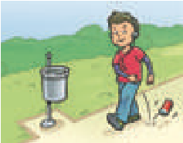
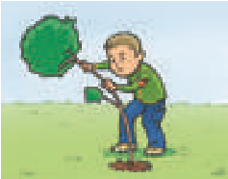
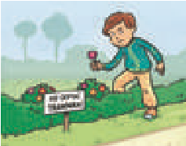
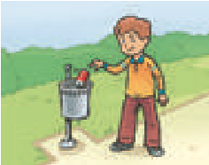
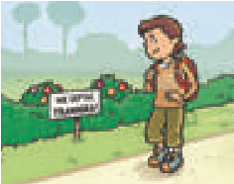
percepcja wzrokowa , myślenie
O bejrzyj pa ry obra zków. W ska ż obra zki, na których przedsta wiono wła ściwe za cho-
wa nia dzieci.
3

• Zabawa z wykorzystaniem rymowanki.
Dzieci stają naprzeciwko siebie.
Mówią tekst za rodzicem z podziałem na sylaby, uderzając raz w swoje dłonie, raz w dłonie partnera.
O przyrodę dbamy.
Nie łamiemy, nie śmiecimy,
kwiatków nie zrywamy.
• Ćwiczenia poranne – zestaw 28
• Zabawa Liczymy biedronki.
Sylwety biedronek różniące się liczbą kropek i wielkością.
Na monitorze umieszczone są w szeregu sylwety biedronek różniące się liczbą kropek i wielkością .

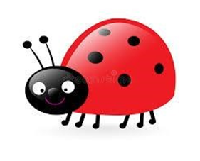
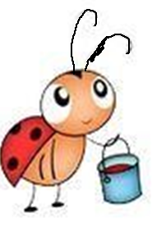

• Dzieci liczą sylwety biedronek (dziesięć), liczą kropki na każdej biedronce.
• Zabawa Tyle samo biedronek.
Rodzic umieszcza kartoniki z liczbami (krążkami) od 1 do 10). Dzieci szukają biedronki z taka liczbą kropek jaką przedstawił rodzic , tak aby ich liczba odpowiadała liczbie krążków na kartonikach lub liczbie.

Cyfry do zadania:1,2,3,4,5,6,7,8,9,10

• Ćwiczenia w dodawaniu i odejmowaniu w zakresie dziesięciu.
Klocki, kartoniki z liczbami i znakami matematycznymi.

Dzieci biorą sobie kolejno po dziesięć klocków, które będą odpowiednikami biedronek. Siadają i układają klocki przed sobą. Rodzic czyta przygotowane zadania , a dzieci ilustrują je za pomocą klocków.
Np. − Nad łąką fruwały cztery biedronki (układają cztery klocki). Potem przyfrunęło jeszcze sześć (dosuwają sześć klocków). Ile biedronek fruwa teraz nad łąką?
− Nad łąką fruwało dziewięć biedronek (układają dziewięć klocków). Trzy odfrunęły (odsuwają trzy klocki). Ile biedronek pozostało?
− Nad łąką fruwało pięć biedronek (układają pięć klocków). Potem przyfrunęło jeszcze pięć (dosuwają pięć klocków). Ile biedronek fruwa teraz nad łąką?
Układają działanie: 5 + 5 = 10.
− Nad łąką fruwało osiem biedronek (układają osiem klocków). Trzy odfrunęły (odsuwają trzy klocki). Ile biedronek pozostało?
Układają działanie: 8 – 3 = 5.
Zajęcia 2.
Zabawy przy piosence Ochroń Ziemię.
• Słuchanie piosenki Ochroń Ziemię (sł. i muz. Krystyna Gowik).
https://www.youtube.com/watch?v=92ySNopG43Y
Odtwarzacz CD, nagranie piosenki Ochroń Ziemię.

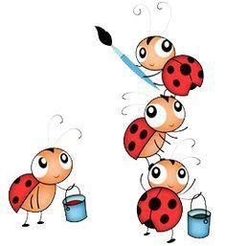
Układając dla dziecka zagadki:
-Jeśli mam biedronkę z 4 następnie z 5 kropkami, to jaka będzie kolejna?
-Jaka biedronka będzie między nr 2 a 4?
-Jeśli biedronka z 6 kropkami zgubiła jedną kropkę, to jaki będzie miała numerek?
Jakie biedronki mogą zamieszkać razem aby zgadzała się liczba kropek 9?

– A jak już zmęczą się nasze pociechy myśleniem to znak, że czas na gimnastykę! Prosimy dziecko, aby zaniosło biedronkę z 3 kropkami do łazienki i położyło ją na pralce, biedronkę z 1 kropką zaniosło do swojego pokoju na łóżko, biedronkę z 4 kropkami włożyło tacie do kieszeni kurtki;)
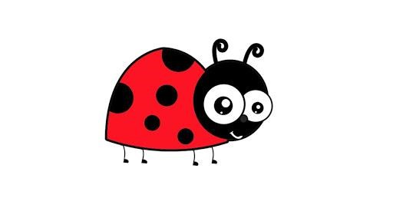
Aktywność plastyczna z kwadratem Narysuj obrazek według wierszyka | W pewnym królestwie, jak wieść to niesie,  Najpiękniejszy mieścił się zamek na świecie.  Jak został zbudowany?… Historia głosi,  Że z wielu, kolorowych kwadratów  Lud go długo, Na tym dywanie też możecie taki zamek zbudować  Trzeba posłuchać, co odjąć, albo co dodać.  Uwaga zaczynamy! Na samym dole czerwony rząd cały,
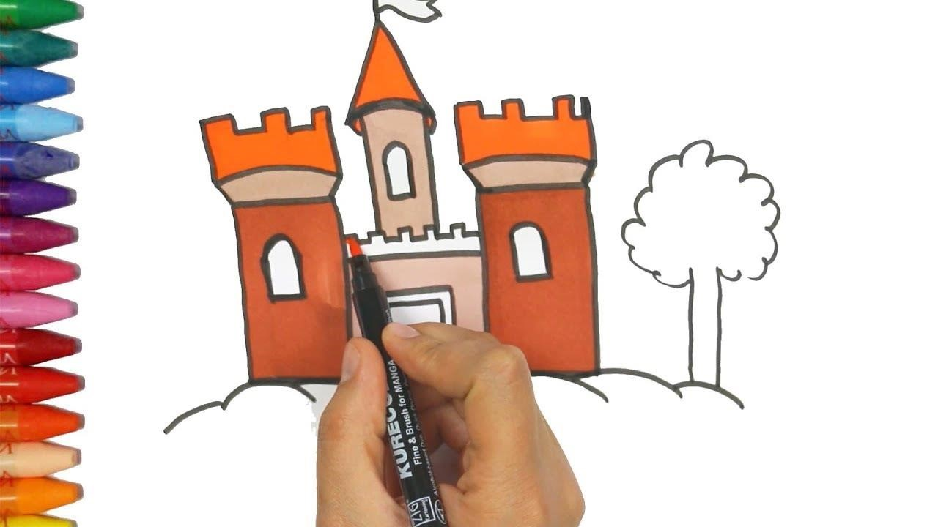

W pewnym królestwie, jak wieść to niesie,
Najpiękniejszy mieścił się zamek na świecie.
Jak został zbudowany?… Historia głosi,
Że z wielu, kolorowych kwadratów
Lud go długo, pracowicie wznosił.
Na tym dywanie też możecie taki zamek zbudować
Trzeba posłuchać, co odjąć, albo co dodać. o żadnej stronie nie ma kwadratów białych.
Dwa kolejne rzędy, jak żabka są zielone
Ale po jednym kwadracie, na każdym piętrze,
I po każdej stronie uszczuplone. (pomniejszone)
Następne dwa piętra są niebieskie jak niebo
Ale znowu trzeba po bokach odjąć kwadraty
Po jednym z każdego.
Idziemy jeszcze wyżej, pomarańczowy rząd układamy
Zasada ta sama, po jednym kwadracie z każdej strony zabieramy Inaczej nam nie wypada.
Teraz kolor zmienimy, na żółty jak słońce
I tym kolorem zamek dobudujemy do końca.
Dwa ostatnie piętra, po dwa kwadraty dostały No i w ten sposób powstał, piękny zamek cały.

Zabawa ruchowa „ Matematyczny ruch”
Dzieci stoją w szeregu. Jedno dziecko - mama - staje naprzeciwko w określonej odległości. Dziecko woła:
Mamo, mamo, ile kroków mam zrobić? Mama odpowiada, np.
- Jeden tip-top ( stopa za stopą)

Oczywiście mama wymyśla, np.
Trzy duże skoki kangurze ( to są skoki obunóż)
Jeden wielki milowy
Dwa normalne Pięć małych
6 skoków na jednej nodze itp....
